Laba 2. JS

<!DOCTYPE html>

<html lang="en">

<head>

    <meta charset="UTF-8">

    <meta http-equiv="X-UA-Compatible" content="IE=edge">

    <meta name="viewport" content="width=device-width, initial-scale=1.0">

    <title>Document</title>

</head>

<body>

    <!--HTML comment-->

    <noscript>TAke on the JS</noscript>

    <script>

        //JS comment

        /* 2 JS comment

        where i can write

        2+ string */

    </script>

</body>

</html>

Picture 1. JS comments

<!DOCTYPE html>

<html lang="en">

<head>

    <meta charset="UTF-8">

    <meta http-equiv="X-UA-Compatible" content="IE=edge">

    <meta name="viewport" content="width=device-width, initial-scale=1.0">

    <title>Document</title>

</head>

<body>

    <h1 class="main h"></h1>

    <script>

        document.write("JS output")

    </script>

</body>

</html>

Picture 2. JS output

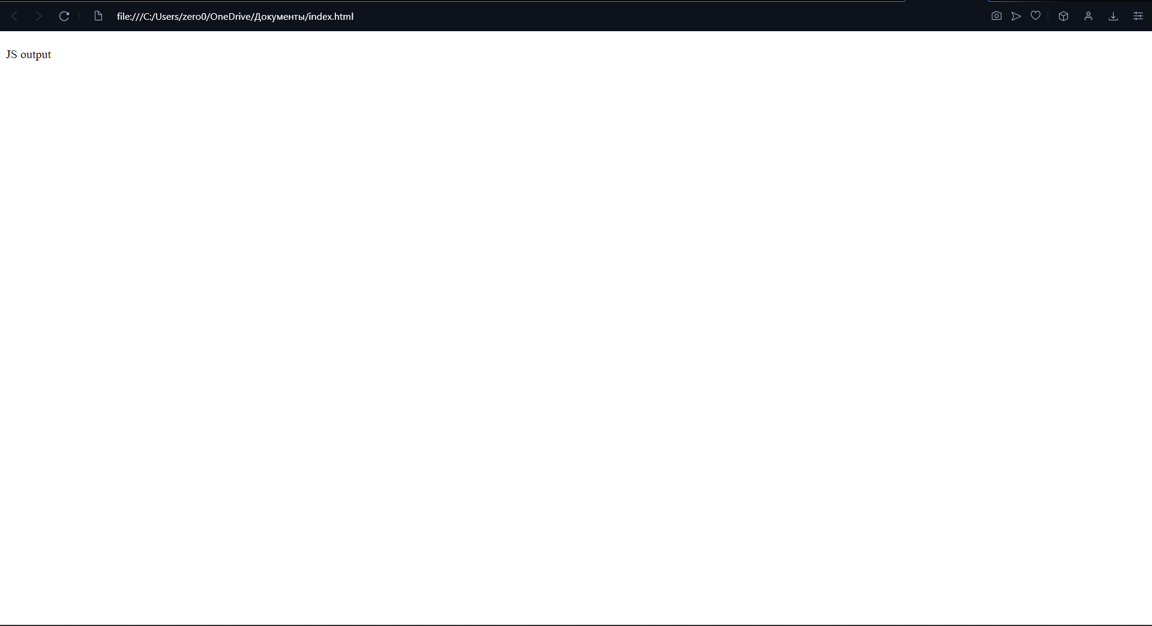

Picture 3. Html output

<!DOCTYPE html>

<html lang="en">

<head>

    <meta charset="UTF-8">

    <meta http-equiv="X-UA-Compatible" content="IE=edge">

    <meta name="viewport" content="width=device-width, initial-scale=1.0">

    <title>Document</title>

</head>

<body>

    <script src="js/main.js"></script>

</body>

</html>

Picture 4. HTML code

document.write("JS output")

console.info("JS info output")

console.error("JS error in console")

console.log("JS output in console ")

console.warn("JS output in console with take warn of user")

Picture 5. JS code

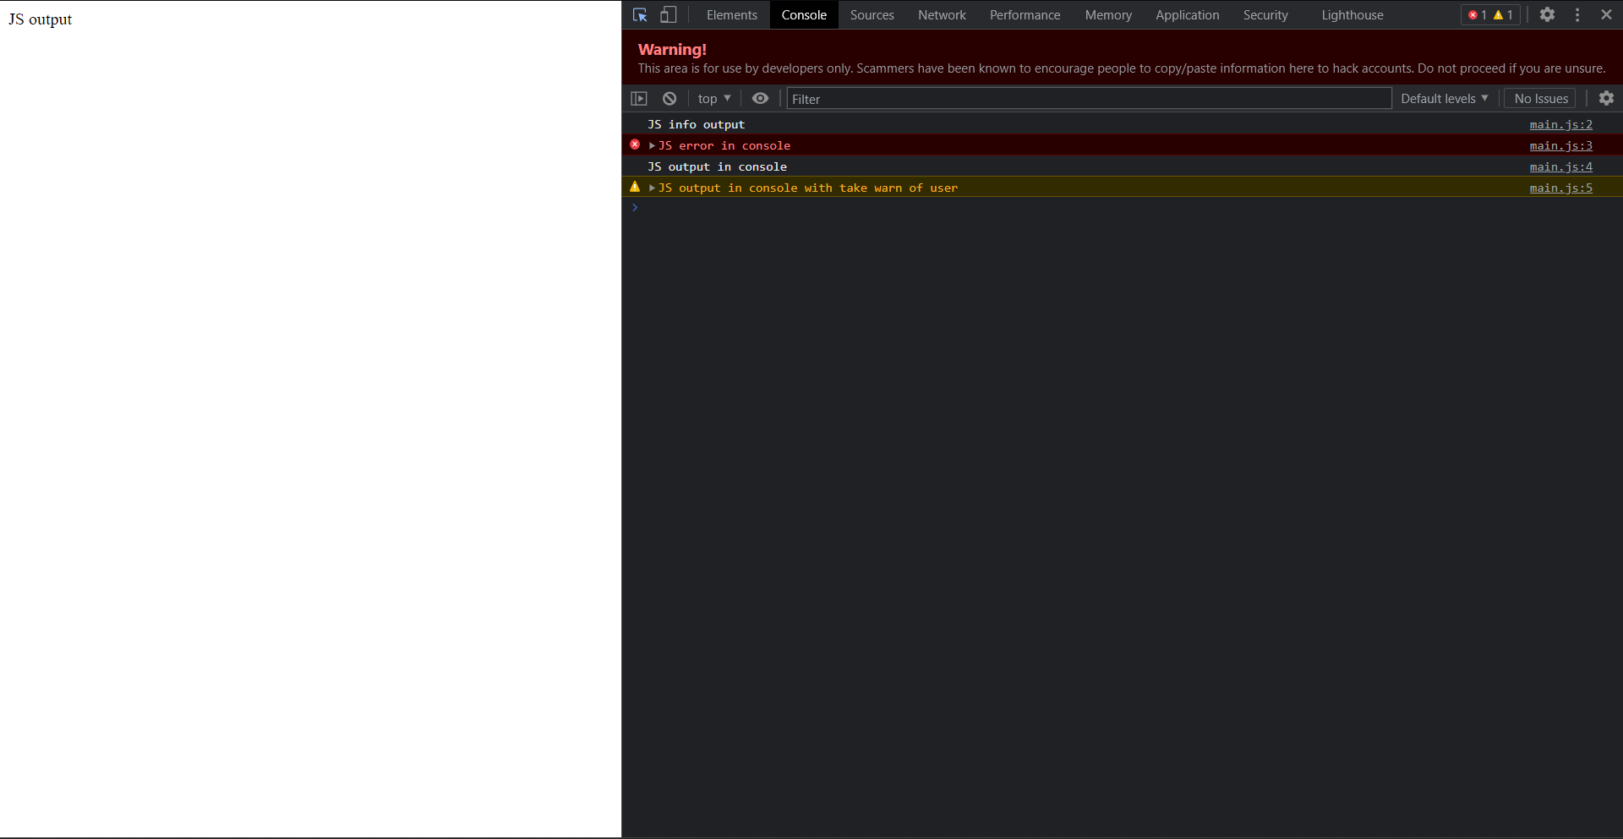

Picture 6. Site picture

var num = 5;

num = 5 - 2;

console.log("Переменная: " + num);

const num1 = 12;

num1 = 11;

console.log("Константа: " + num1);

var number;

number = false;

console.log(number);

var num_1 = 5; // тип данных int

var num_2 = "5"; //тип данных string

Picture 7. Local variable

Picture 8. Condition

Рисунок 9. Switch case

Рисунок 10. Massive

Рисунок 11. Console output

Рисунок 11. Циклы

Рисунок 12. Communication with user

Рисунок 13. Functions

Рисунок 14. Massive in functions

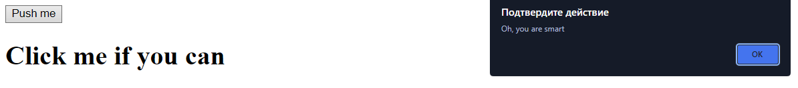

Рисунок 15. Button click

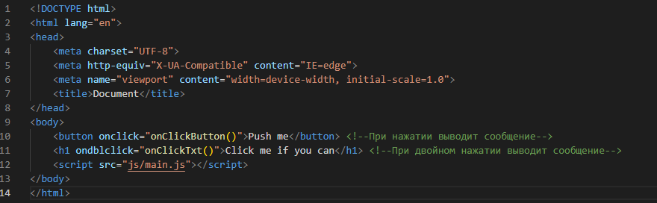

Рисунок 16. HTML click

Рисунок 17. JS code

Рисунок 18. Счетчик нажатий

Рисунок 19. Работа и вывод элементов в консоли

Рисунок 20. Форма авторизации html

Рисунок 21. JS code авторизации

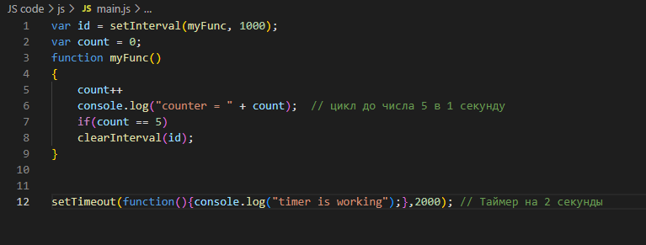

Рисунок 22. Таймер и интервальный вывод

The end.